Домашнее задание
Дедлайн выполнения 19.07.2021
- Дописать работу проделанную в классе
- Написать функцию, принимающую в аргумент массив и сортирующую этот массив по возрастанию. Пример работы
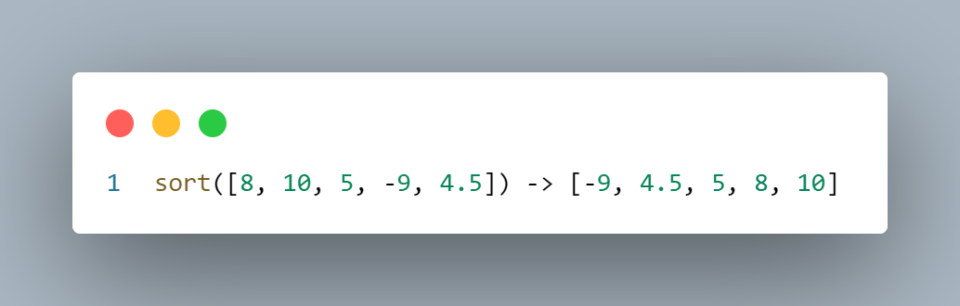
3.
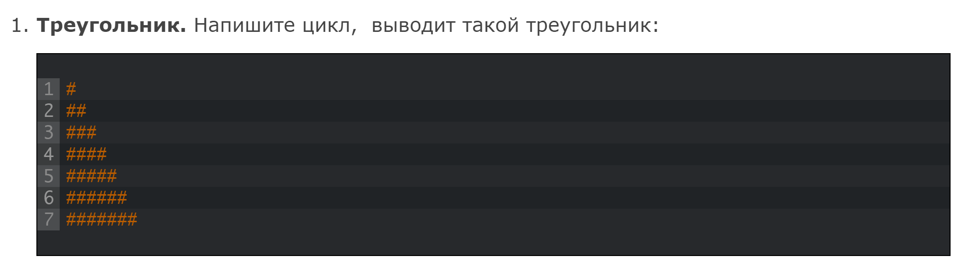
4.
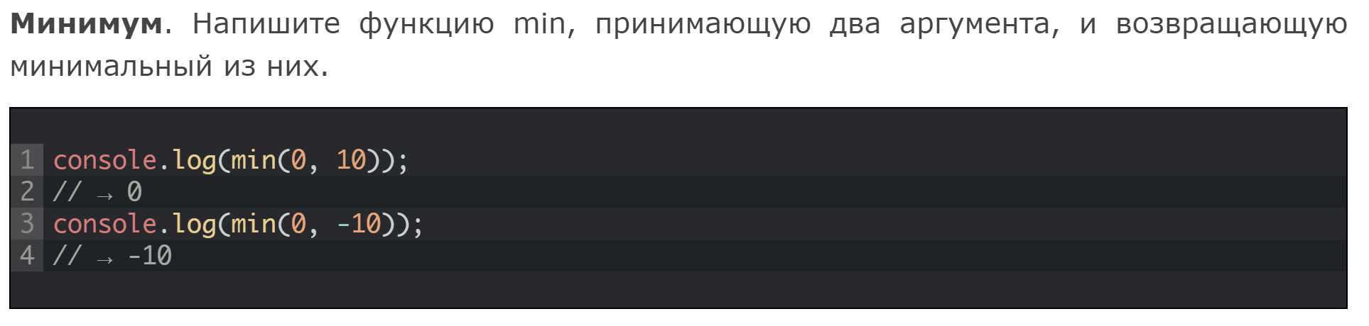
5. 